**【40303　提回票據扣帳/沖轉】**

**壹、交易介紹**

|  |  |
| --- | --- |
| 原交易代號 | 原交易名稱 |
| N221 | 已退票票據重行提示付款 |
| T221 | 提回交換票付款 |
| T227 | 交換票扣帳沖轉 |
| T277 | 單張票據狀態查詢 |
| TA77 | 單張票據狀態查詢 |

‧整合原交易如上。

**貳、執行路徑**

提出/提回票據作業→提回→提回票據扣帳/沖轉

**參、操作及業務規則說明**

**一、作業類別：1-扣帳**

　　登錄「帳號」、「金額」、「票據號碼」後執行，可直接進行扣帳作業，扣帳執行成功，印錄內部傳票。

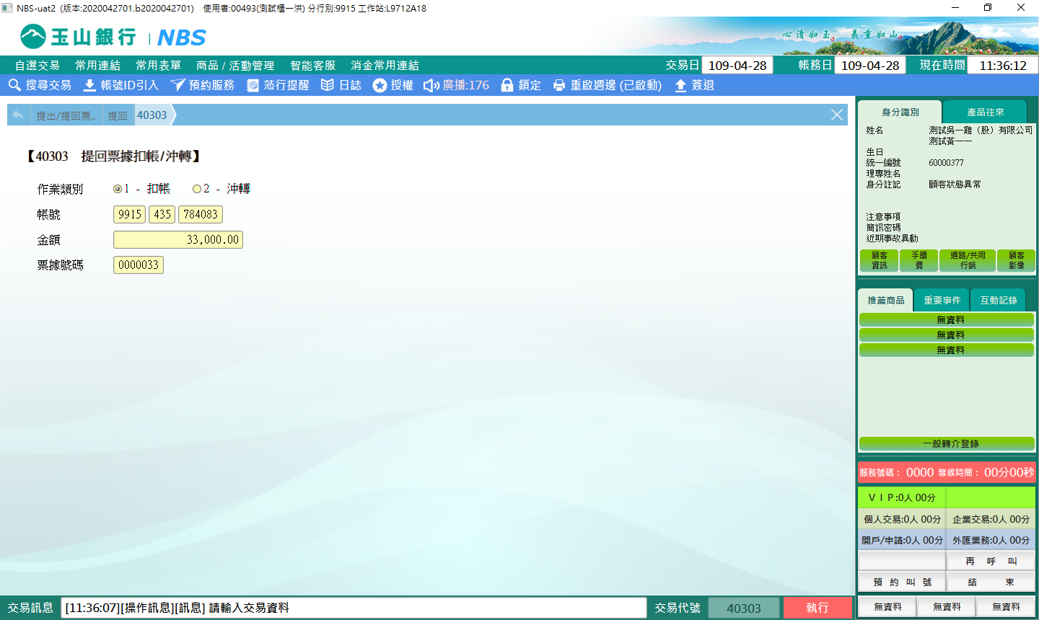

※特殊情境：

1.若系統判斷為重提退票，將於下方顯示退票事故表格，點選表格資料會自動帶入「事故序號」欄位，且退票理由代碼落在01~13或51~63之間則會同步顯示「清償註記」欄位。執行後需主管授權，完成交易後印錄內部傳票、短登錄單及退票清償註記申請單。

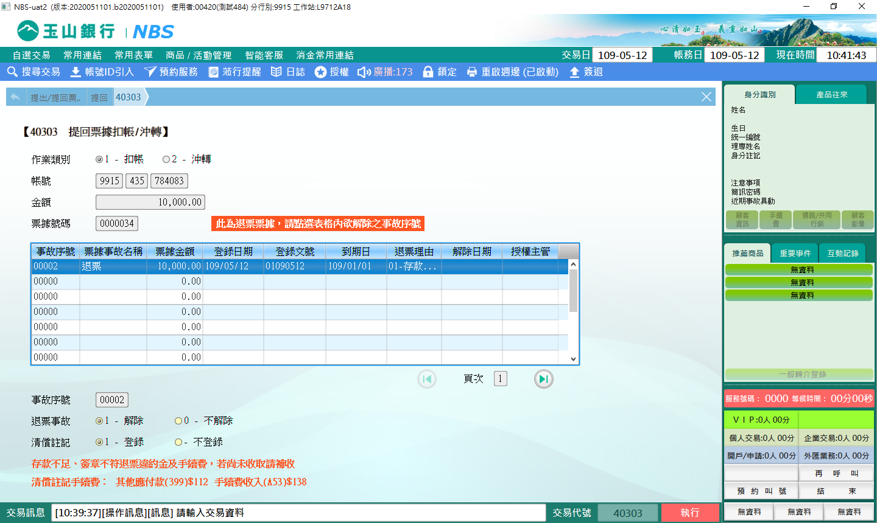

**二、作業類別：2-沖轉**

　　於輸入完「帳號」、「金額」、「票據號碼」欄位後，可直接點選放大鏡，系統將自動帶出所屬票據之「扣帳序號」，接續選取「沖轉原因」，經主管授權後，交易即完成，印錄內部傳票。

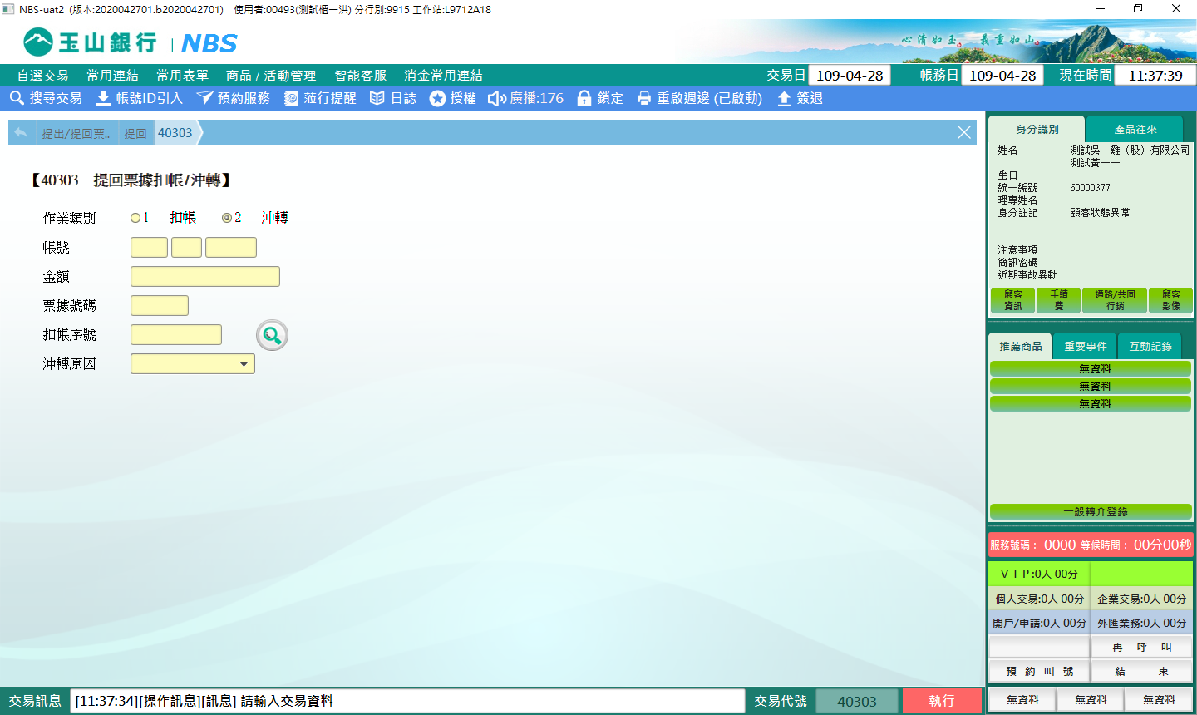

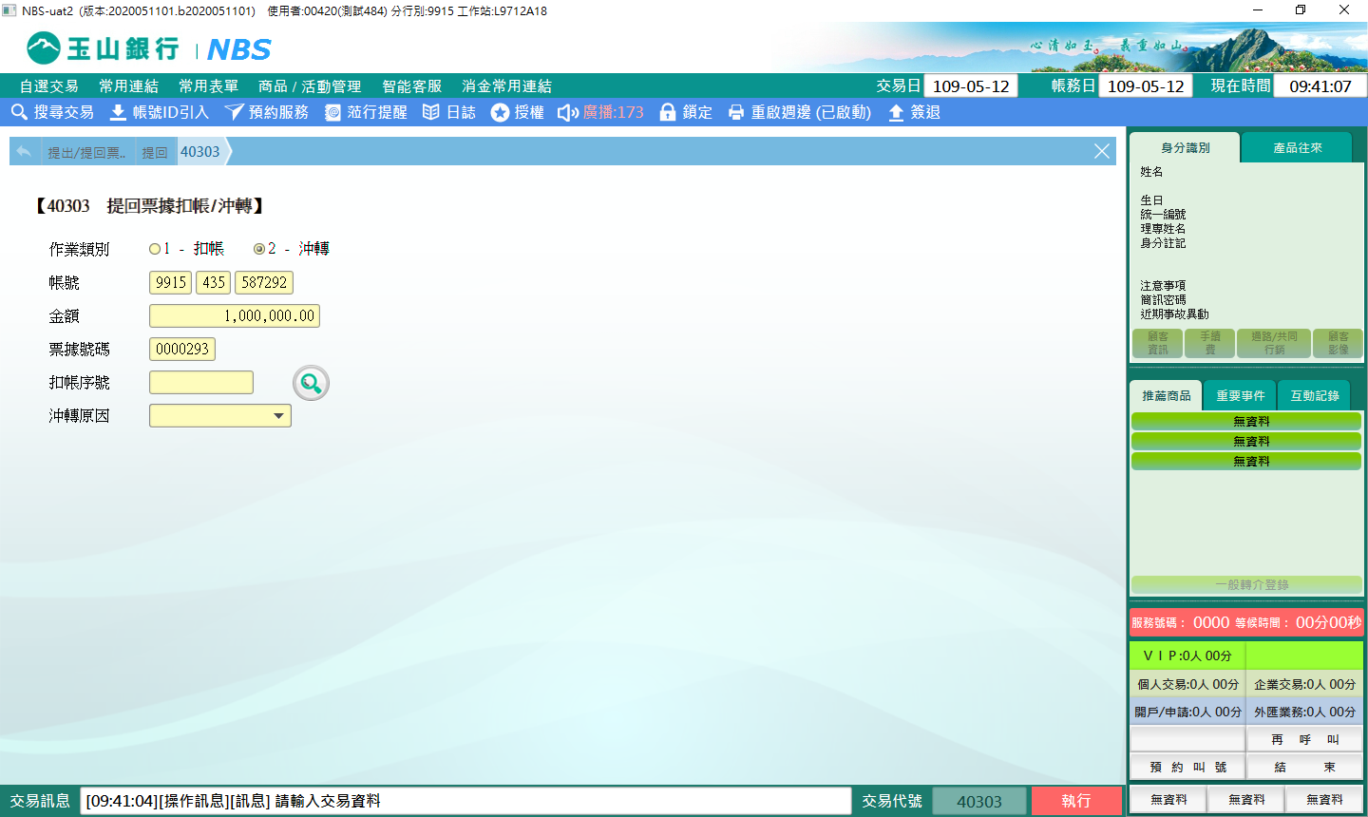

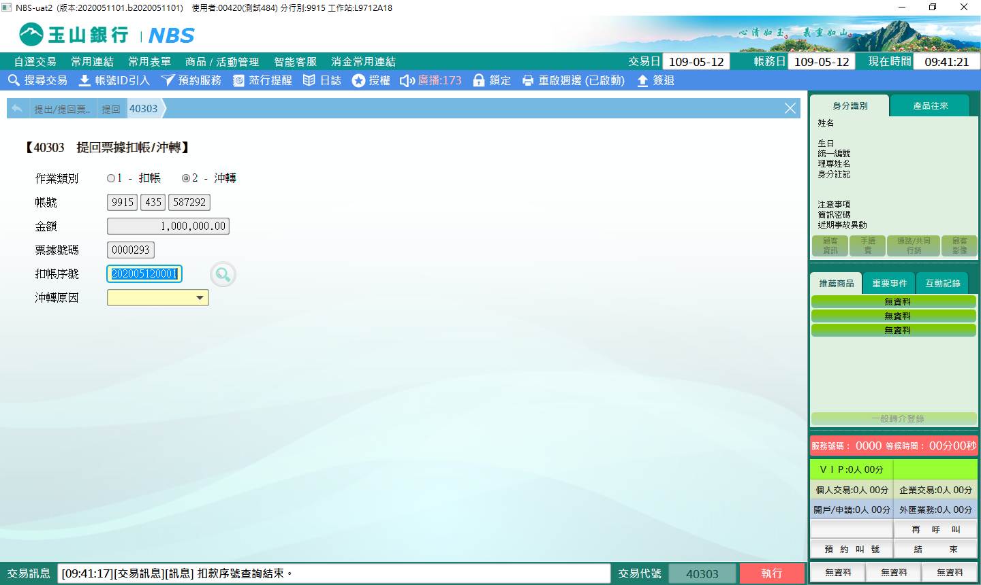

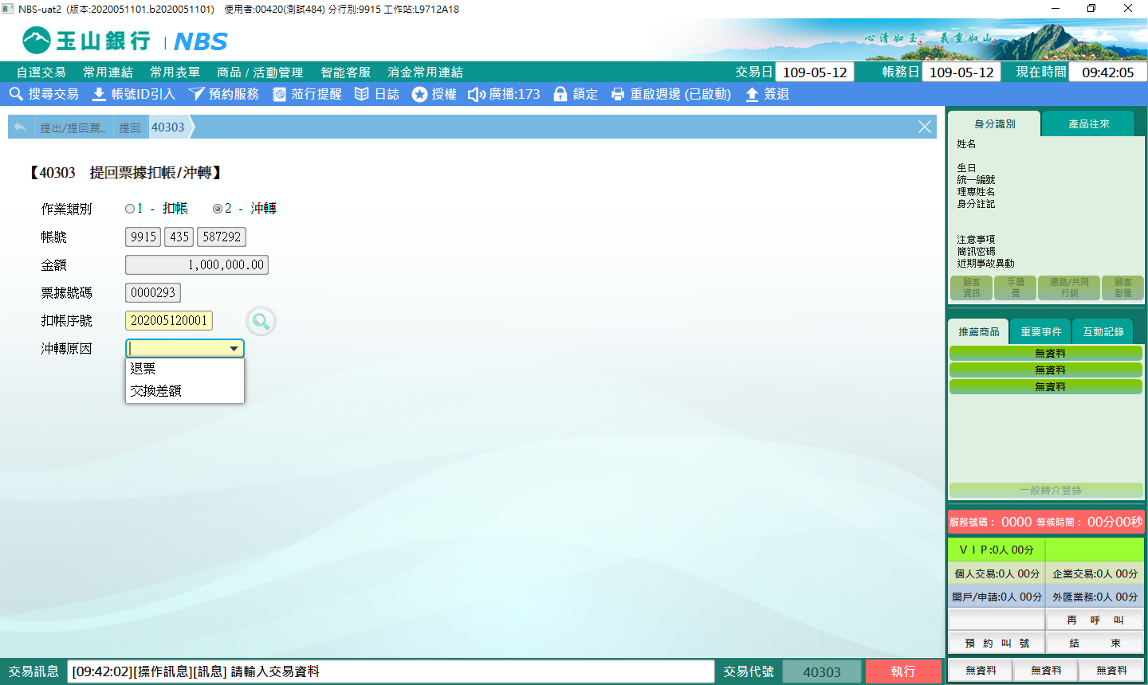

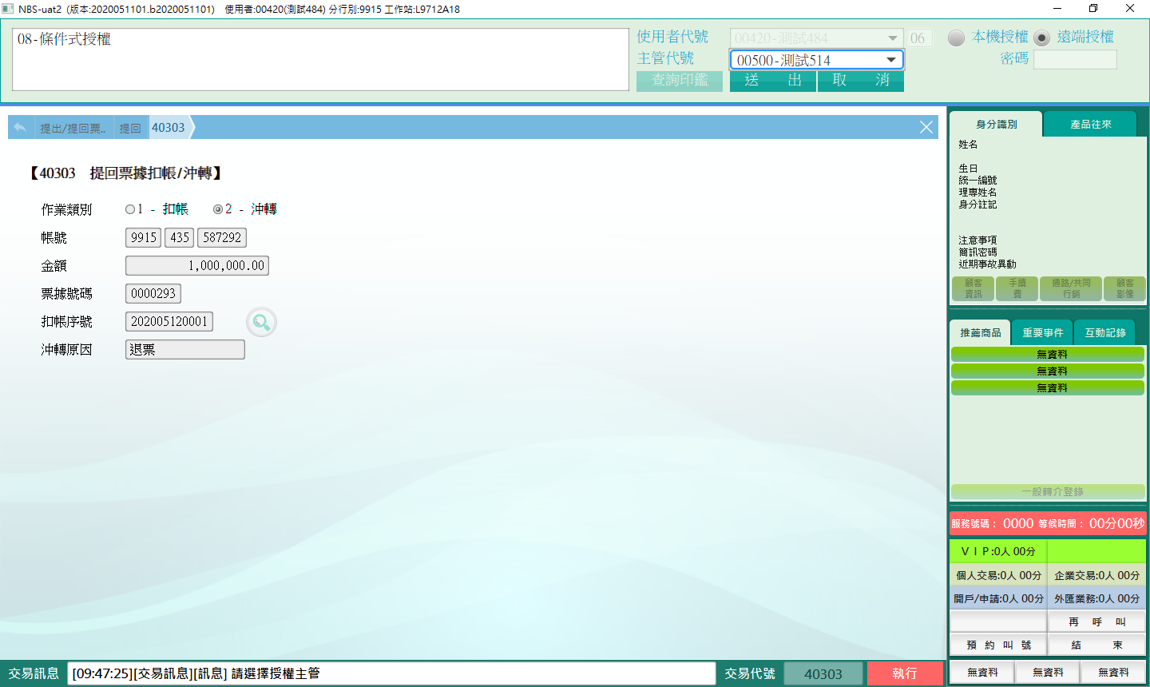

※特殊情境：

1.本交易僅提供批次扣帳成功的票據，才可執行沖轉作業。

**肆、權限限制**

　　無。